Министерство науки и высшего образования Российской Федерации
ФГАОУ ВО «Уральский Федеральный Университет имени первого президента России Б.Н. Ельцина»
Институт радиоэлектроники и информационных технологий – РТФ

Отчет по лабораторной работе №8
«Введение в работу с XML, JSON, HTML и Excel»
по дисциплине «Программирование на Java»

Студент: _____________ Федоров А. Д.
Группа РИМ-150950
Преподаватель: _____________ Архипов Н. А.

Екатеринбург, 2026

Цель работы
Получить навыки работы с файлами XML, JSON, HTML и Excel. Научиться их создавать и считывать из них информацию.

Воспроизведение примеров
Были созданы программы для повторения примеров, которые находятся в пакете examples, их код представлен ниже (Рисунки 1-4).
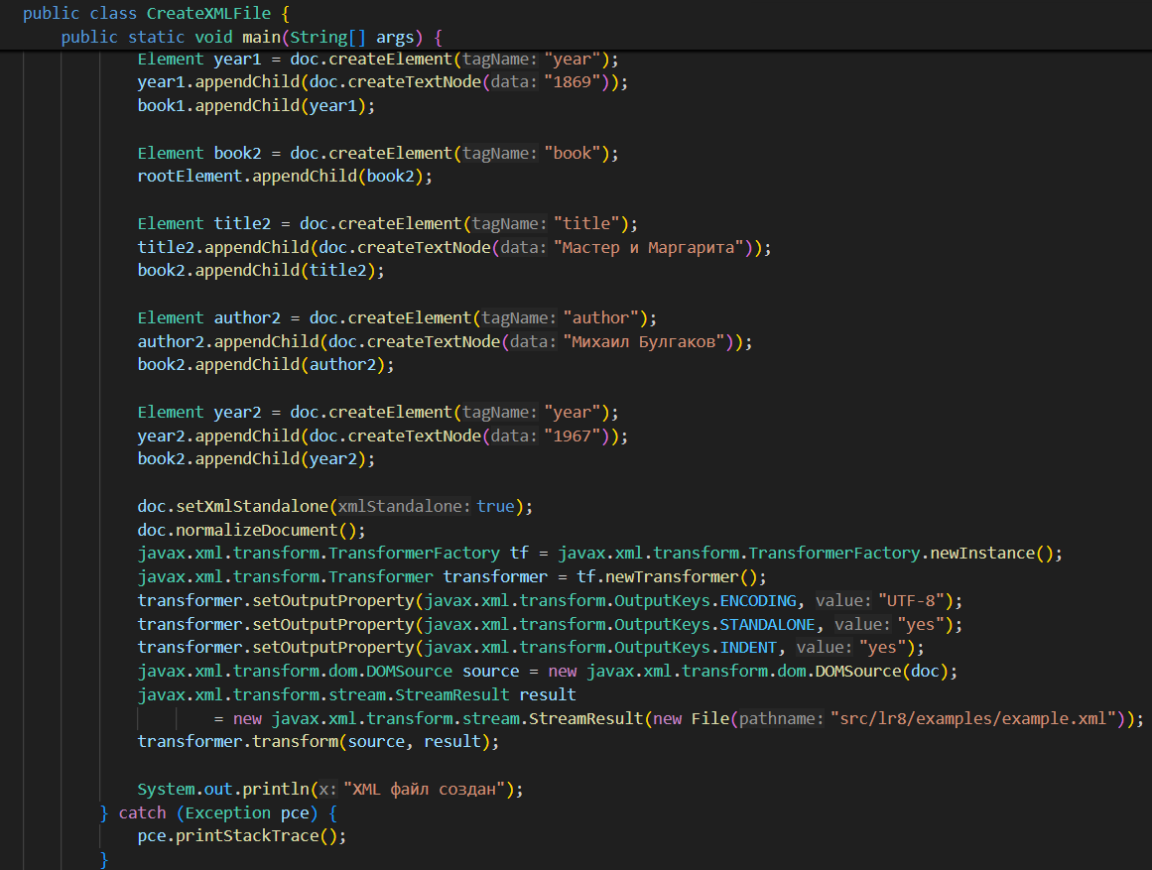
Рисунок 1 – Создание XML файла
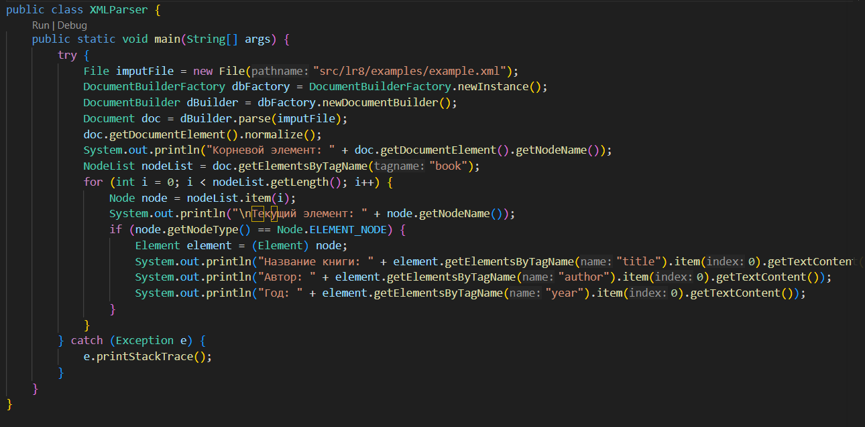
Рисунок 2 – Чтение XML файла
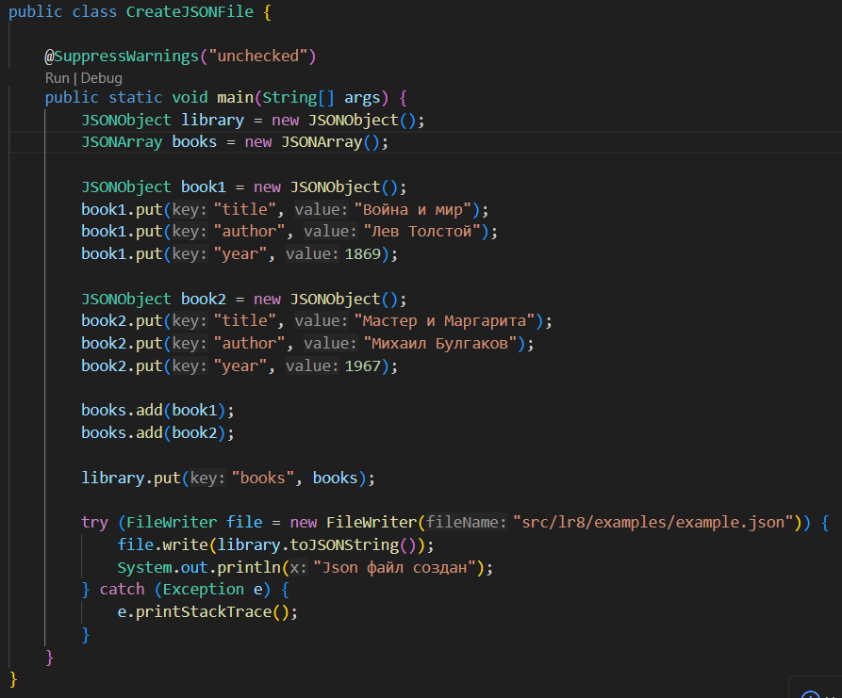
Рисунок 3 – Создание JSON файла
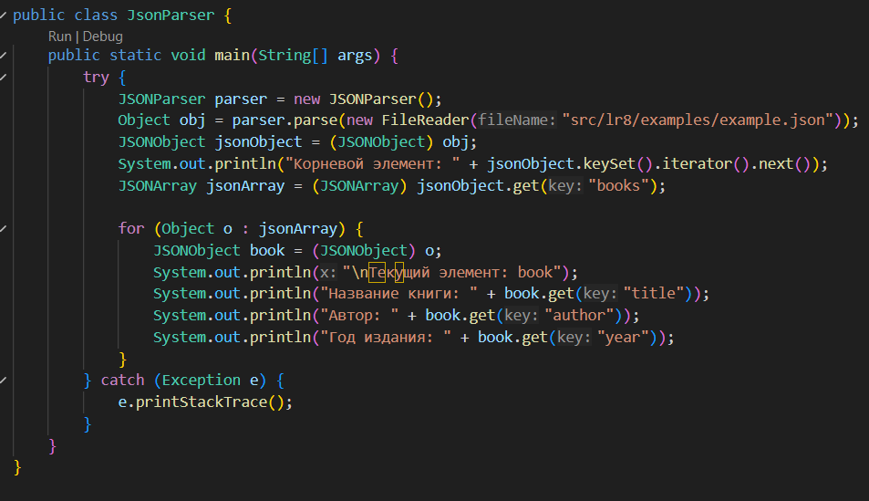
Рисунок 4 – Чтение JSON файла
Для HTML повторить пример не удалось, из за того, что страница недоступна, в следующем блоке будет доработанный пример для другой страницы.
Для EXCEL представлены сразу доработанные файлы (Рисунки 5-8).
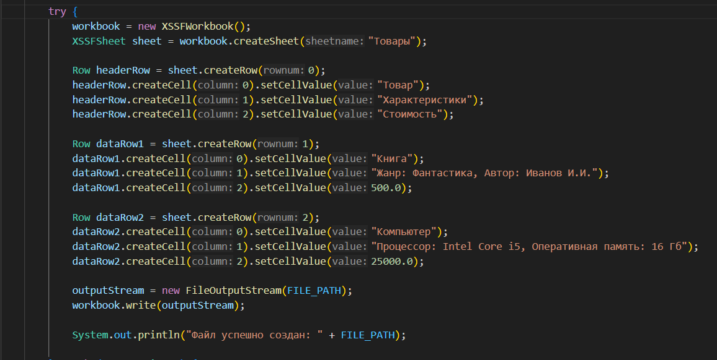
Рисунок 5 – Запись в EXCEL
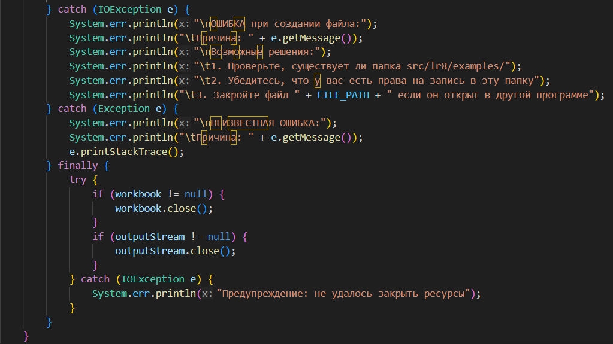
Рисунок 6 – Обработка ошибок записи
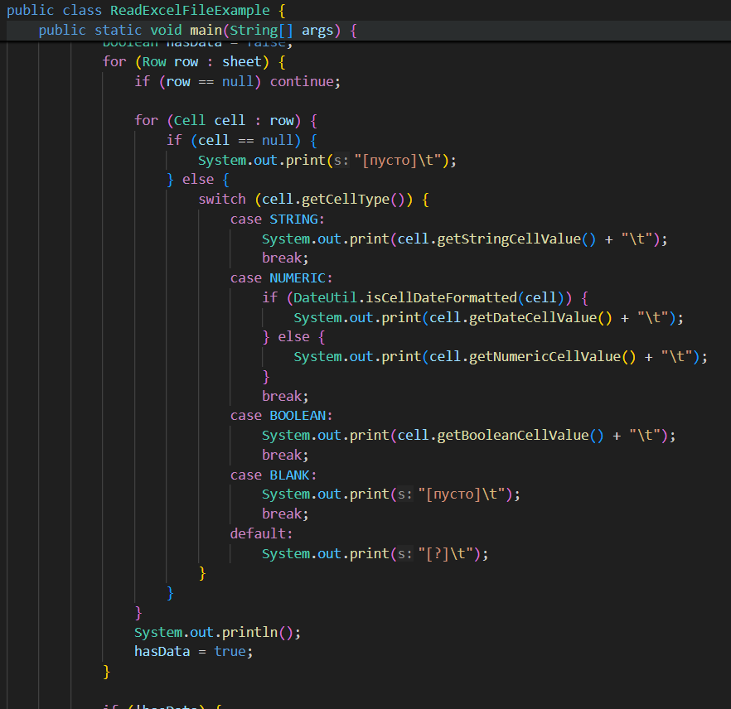
Рисунок 7 – Чтение EXCEL
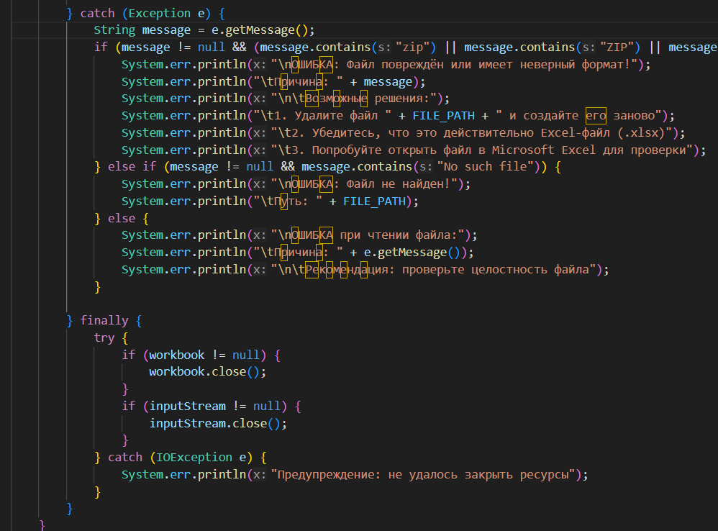
Рисунок 8 – Обработка ошибок чтения

Решение задач
Были решены задания для варианта 3 (Список задач), код программ и результаты их выполнения представлены ниже (Рисунки 9-20).
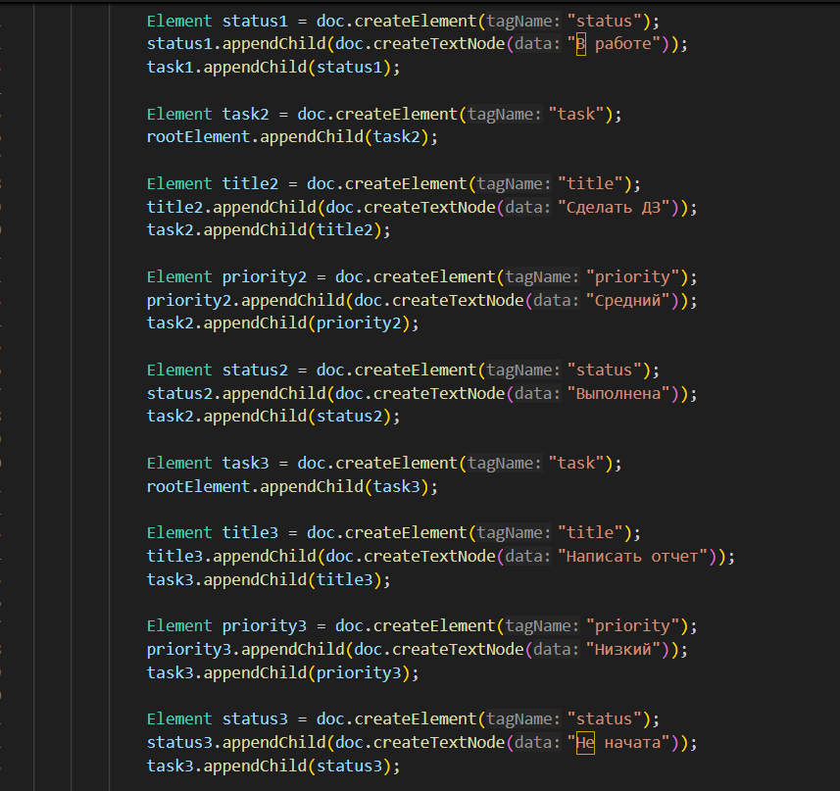
Рисунок 9 – Создание своего XML
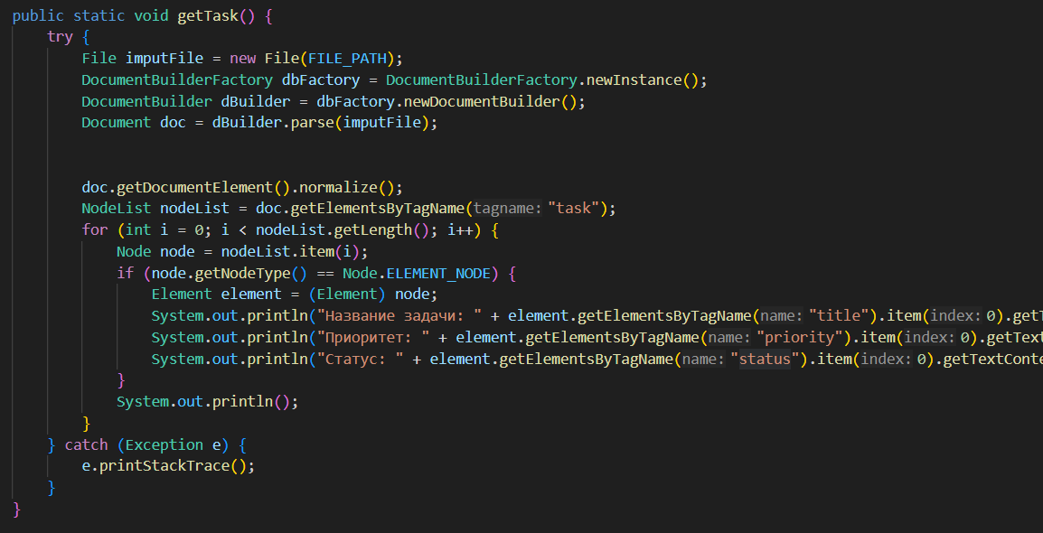
Рисунок 10 – Чтение своего XML
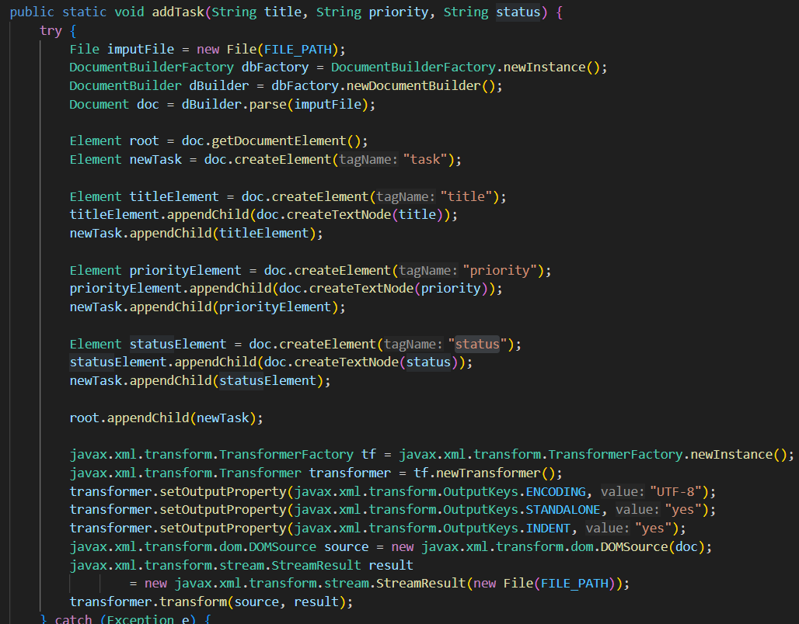
Рисунок 11 – Добавление новой задачи
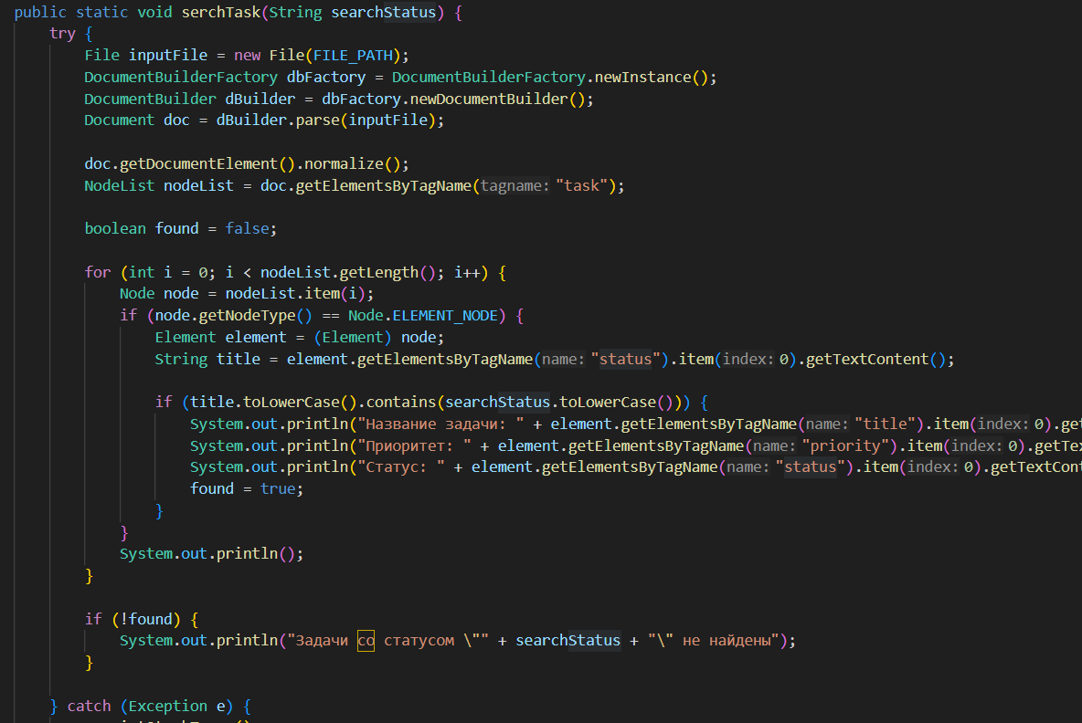
Рисунок 12 – Поиск задач по статусу
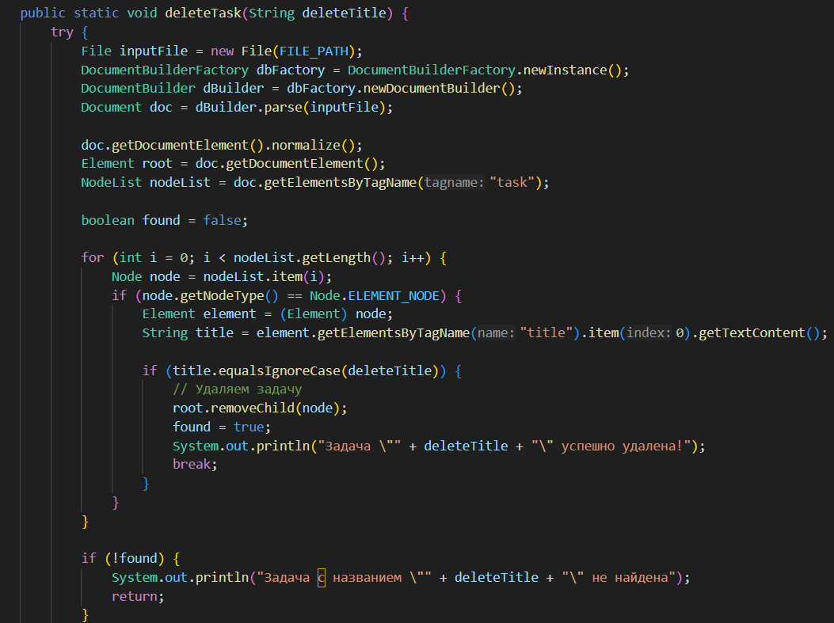
Рисунок 13 – Удаление задачи
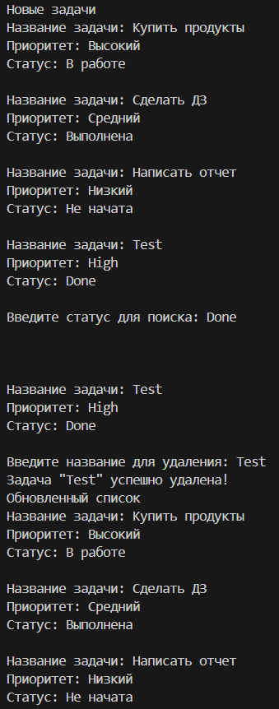
Рисунок 14 – Результат методов
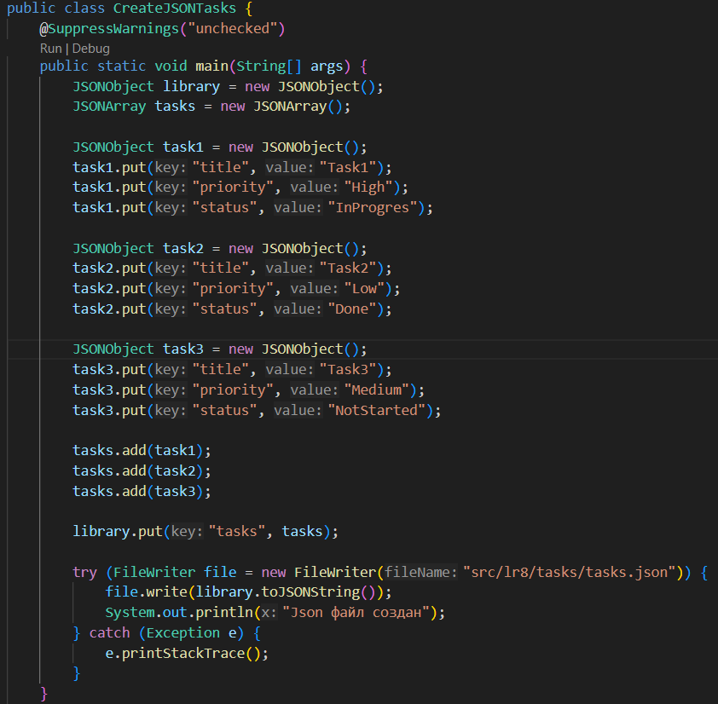
Рисунок 15 – Создание своего JSON
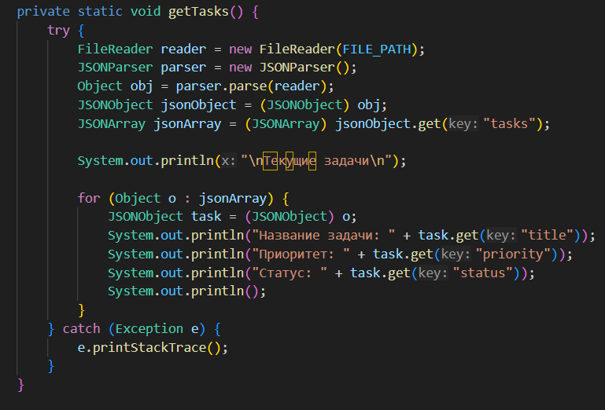
Рисунок 16 – Получение задач
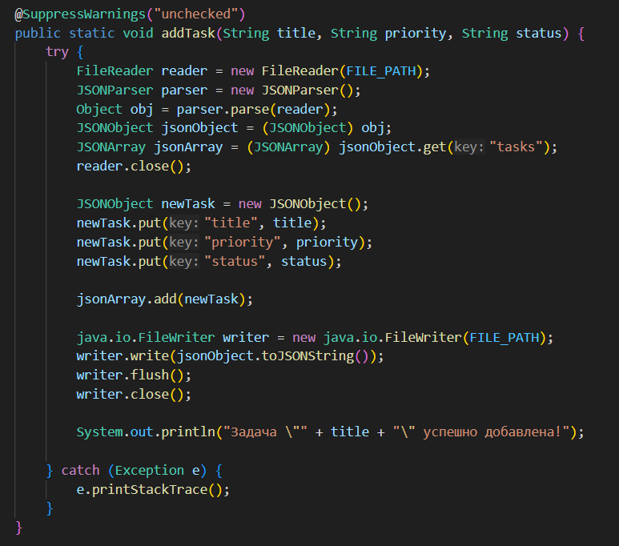
Рисунок 17 – Добавление задачи
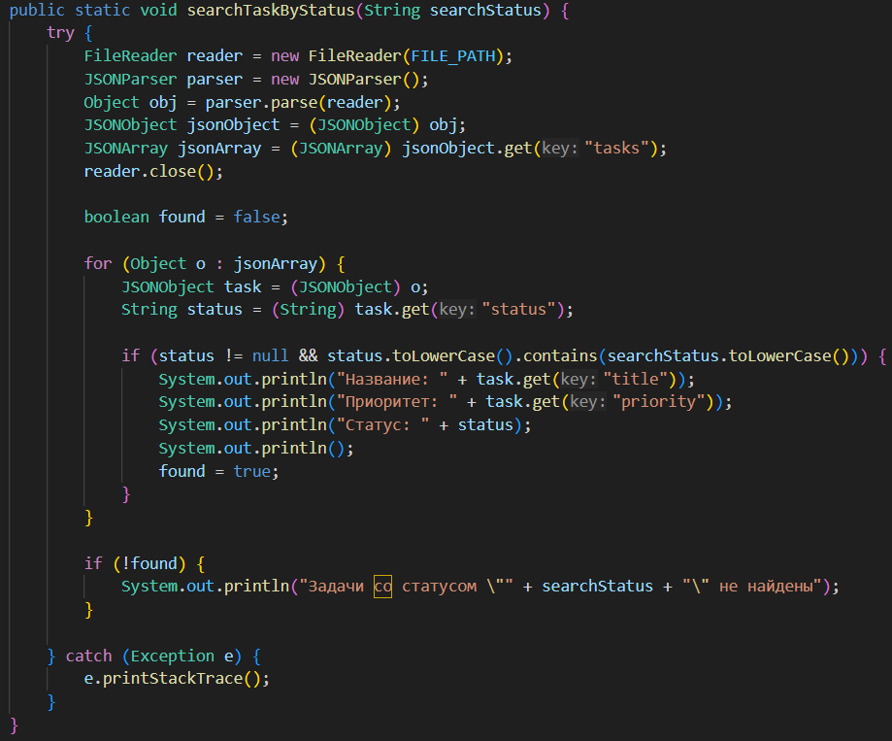
Рисунок 18 – Поиск по статусам
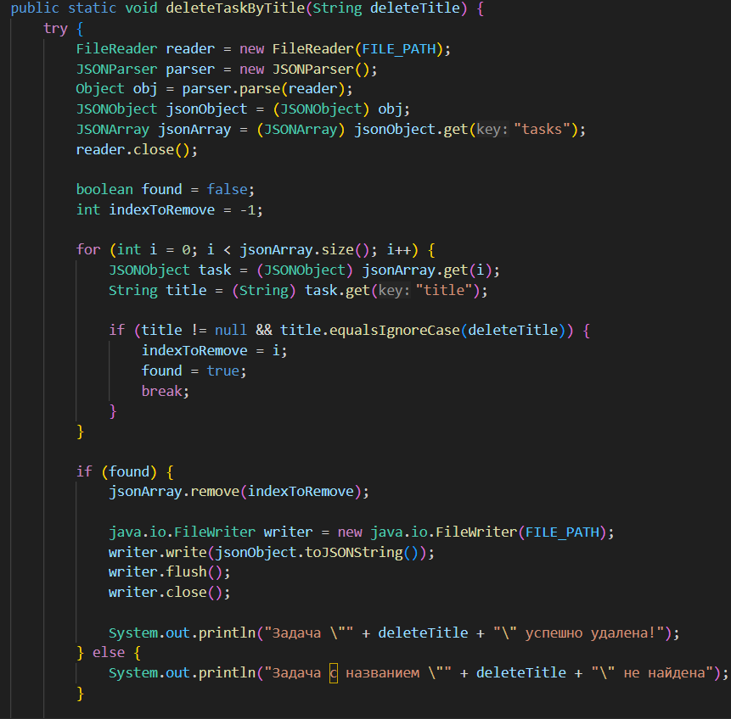
Рисунок 19 – Удаление задачи
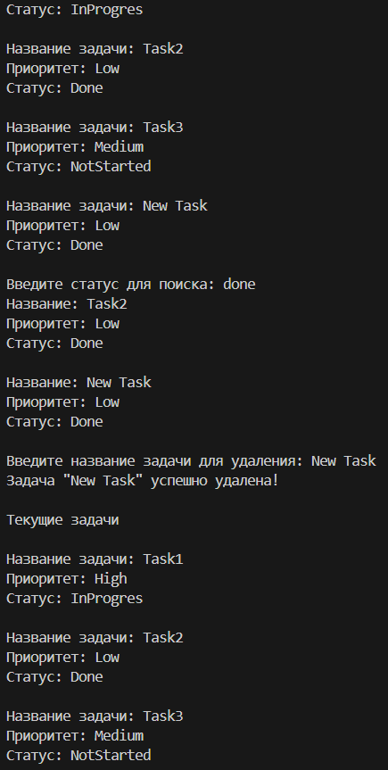
Рисунок 20 – Результат методов
Для работы с HTML была выбрана страница https://quotes.toscrape.com, с цитатами. Код и сохраненный файл представлены ниже (Рисунки 21-22)
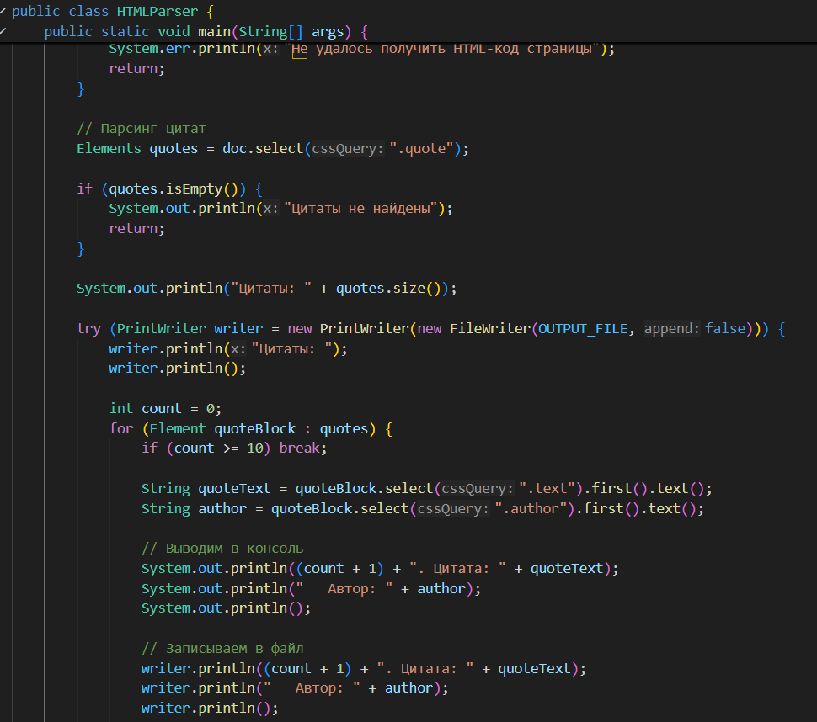
Рисунок 21 – Код для парсинга HTML
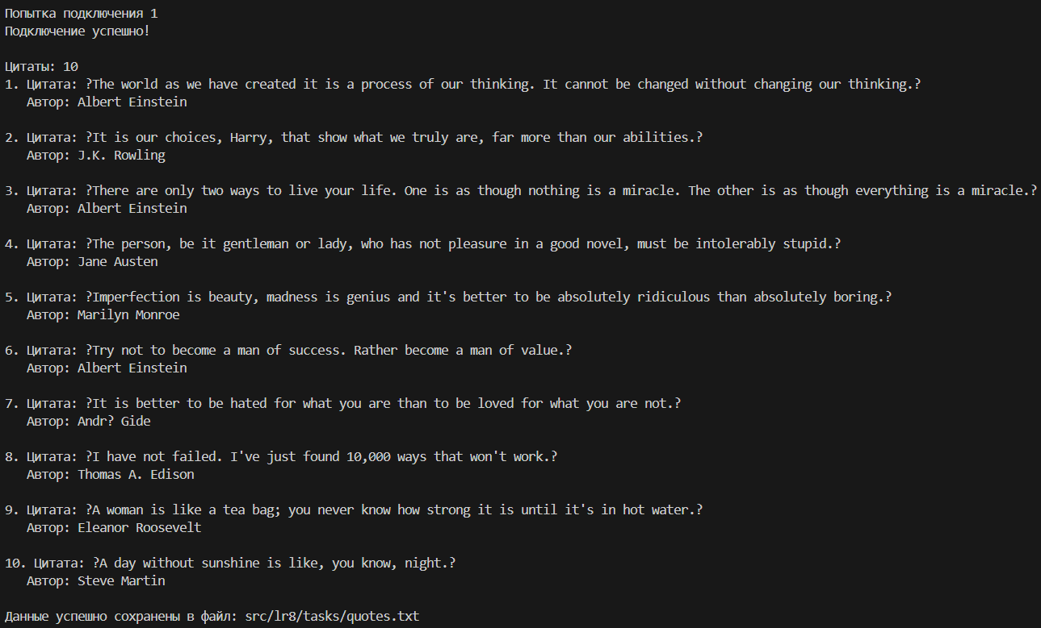
Рисунок 22 – Результат парсинга

Решение задач timus
Были решены задачи 1225 и 1068, их решение представлено ниже (Рисунки 23–34).
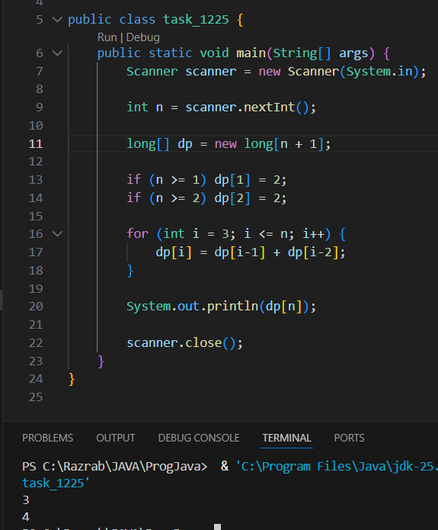
Рисунок 23 – Код и результат задачи 1225
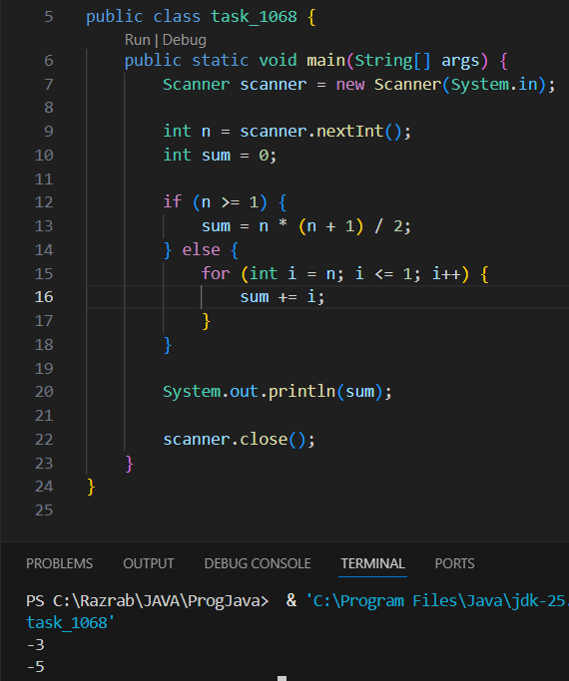
Рисунок 24 – Код и результат задачи 1068

Ссылка на репозиторий Github
https://github.com/FlysAt8/ProgJava.git

Вывод
В ходе выполнения данной лабораторной работы были освоены основные механизмы работы с форматами данных XML, JSON, HTML и Excel в Java.
В рамках самостоятельной работы были разработаны программы для создания, чтения, поиска и удаления данных в XML и JSON файлах, реализующие функционал "Списка задач". Также был создан парсер HTML-страницы с сохранением результатов в текстовый файл и добавлена обработка ошибок для Excel-файлов.
Были решены 2 задачи timus (1225 и 1068).
Полученные навыки работы с различными форматами данных позволяют эффективно обмениваться информацией между программами, сохранять структурированные данные, извлекать информацию из веб-страниц и интегрировать Java-приложения с офисными форматами.

